A EXPLORAÇÃO DE ESPAÇOS E MATERIAIS DIGITAIS PARA A EDUCAÇÃO MATEMÁTICA: O USO DO SMARTPHONE NO ENSINO DA GEOMETRIA

Agata Rhenius¹; Melissa Meier²

RESUMO

Este artigo tem apresentar os resultados de um projeto de extensão, realizado em 2015, que teve como objetivo investigar e explorar a utilização de dispositivos móveis no ensino da matemática, mais especificamente, no ensino da geometria. Trata-se de um projeto que deu continuidade a outros projetos que se iniciaram pelos editais 084/GDG/IFC-CAM/2013 e 144/2013 – PROEX / IF CATARINENSE. Buscou-se, ao longo de todo o período de desenvolvimento dos projetos, explorar novas alternativas para a educação, dando relevância à contribuição educacional proporcionada por tecnologias móveis com interatividade touchscreen.

Palavras-chave: Geometria Dinâmica. Modelagem Geométrica. Touchscreen.

INTRODUÇÃO

Este artigo apresenta os resultados do projeto de extensão desenvolvido juntamente ao Instituto Federal Catarinense – Campus Camboriú, que teve como objetivo a investigação e exploração da utilização de aparelhos celulares, mais especificamente o Smartphone (telefones com acesso a redes sociais e Internet), no contexto de ensino/aprendizagem da matemática buscando inseri-los como uma ferramenta, de forma a compartilhar experiências e estimular o interesse pelos conteúdos abordados na escola. Como estratégia, para atingir este objetivo, a ideia foi planejar e aplicar, junto a alunos da escola básica, atividades que utilizem tecnologias móveis.
Acreditamos que a mobilidade e a interatividade produzidas pela inserção dos celulares no ambiente escolar possibilitará que todos compreendam que esta ferramenta é mais que um telefone móvel, que o uso de aplicativos específicos enriquece e aperfeiçoa o desenvolvimento da aprendizagem. De maneira geral, entendemos que ignorar as possibilidades que as tecnologias móveis podem oferecer, em termos educacionais, seria como tentar manter a educação fora do contexto atual de mudanças (BATISTA, 2011). É importante, portanto, a participação do professor nesta transformação criando canais de comunicação abertos com os alunos e material digital específico para estas tecnologias.
Acreditando nisto, nosso projeto teve como objetivo geral investigar materiais e propostas de uso de tecnologias móveis como Tecnologia Informática no processo de ensino e aprendizagem da matemática.

FUNDAMENTAÇÃO TEÓRICA E RELEVÂNCIA SOCIAL

Educação que antes acontecia em espaços e tempos determinados como, escola, sala de aula, calendário escolar, estrutura curricular rígida, pode ser favorecida em diferentes espaços e tempos não-formais (MORAN, 2002). Nesse sentido, defendemos a ideia de que o celular, pela sua popularização, tem se apresentado como nova possibilidade para a organização de atividades educativas formais ou informais, por meio do uso de diferentes linguagens de comunicação e expressão em que professores e alunos podem se apoiar para subsidiar a construção de conhecimentos. Moran afirma, também, que:

Hoje, ainda entendemos por aula um espaço e um tempo determinados. Mas, esse tempo e esse espaço, cada vez mais, serão flexíveis. O professor continuará "dando aula", e enriquecerá esse processo com as possibilidades que as tecnologias interativas proporcionam: para receber e responder mensagens dos alunos, criar listas de discussão e alimentar continuamente os debates e pesquisas com textos, páginas da Internet, até mesmo fora do horário específico da aula. Há uma possibilidade cada vez mais acentuada de estarmos todos presentes em muitos tempos e espaços diferentes. Assim, tanto professores quanto alunos estarão motivados, entendendo "aula" como pesquisa e intercâmbio. Nesse processo, o papel do professor vem sendo redimensionado e cada vez mais ele se torna um supervisor, um animador, um incentivador dos alunos na instigante aventura do conhecimento. (MORAN, 2002).
Entendemos que a mobilidade e a interatividade produzidas pela inserção dos celulares no ambiente escolar possibilitará que todos compreendam que esta ferramenta é mais que um telefone móvel, que o uso de aplicativos específicos enriquece e aperfeiçoa o desenvolvimento da aprendizagem. Ou seja, entendemos que é uma função da escola, educar e agregar valor ao uso desses aparelhos.
Ao utilizar o celular mobilizamos competências que emergem com o desenvolvimento das tecnologias digitais em rede, propiciando novas formas de interação social e, sobretudo, de aprendizagem. Neste sentido, estamos contribuímos para que a educação atinja sua finalidade principal que é a mudança social.
Por meio dos referenciais teóricos acima mencionados, buscamos investigar propostas para educação matemática que estimulam o desenvolvimento do pensamento matemático. A ideia básica foi explorar conceitos matemáticos da geometria euclidiana a partir da geometria dinâmica utilizando como ferramenta tecnológica o smartphone.

PROCEDIMENTOS METODOLÓGICOS E DESENVOLVIMENTO DO PROJETO

Para implementação da proposta, começamos a buscar alternativas para trabalhar com geometria dinâmica em dispositivos móveis com tela pequena (igual ou inferior a sete polegadas) (é isso?). Neste momento de busca e novas ideias, conhecemos o Sketchometry, um software e app de geometria dinâmica semelhante ao Geogebra com um número menor de ferramentas e funções. O Sketchometry é gratuito, e não possui um menu de ferramentas para os elementos de construção, ele é totalmente touchscreen, e converte instantaneamente seus desenhos a mão em construções geométricas. Por exemplo: para desenhar uma circunferência, como não possui menu de ferramentas, o esboço que gera a circunferência pode ser representada de algumas formas, como podemos ver na Figura 1:

Figura 1 – Esboço de construção da circunferência, e a própria correspondente
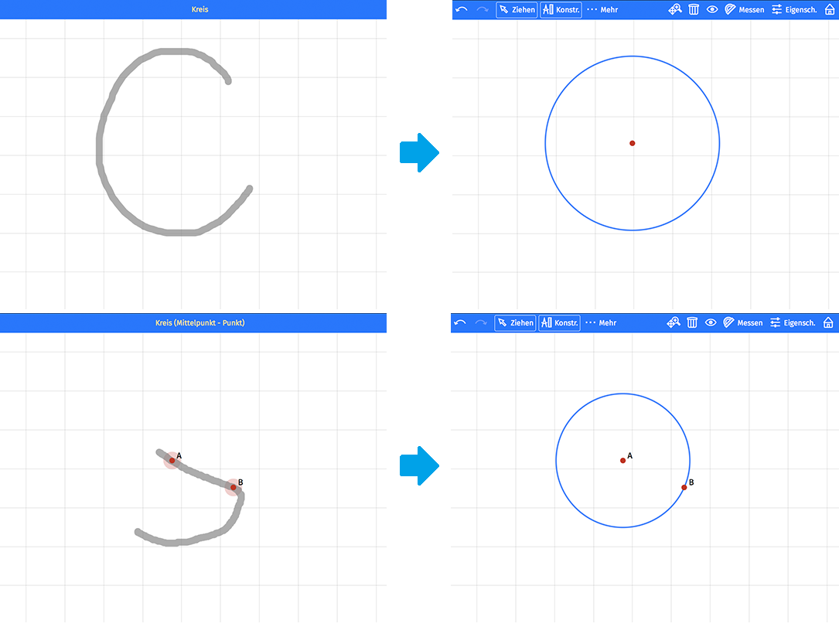
Fonte: Elaborado pelas autoras.

Assim como os outros elementos possíveis de se gerar no Sketchometry com seus respectivos comando como apresentam a Figura 2:

Figura 2 – Comandos
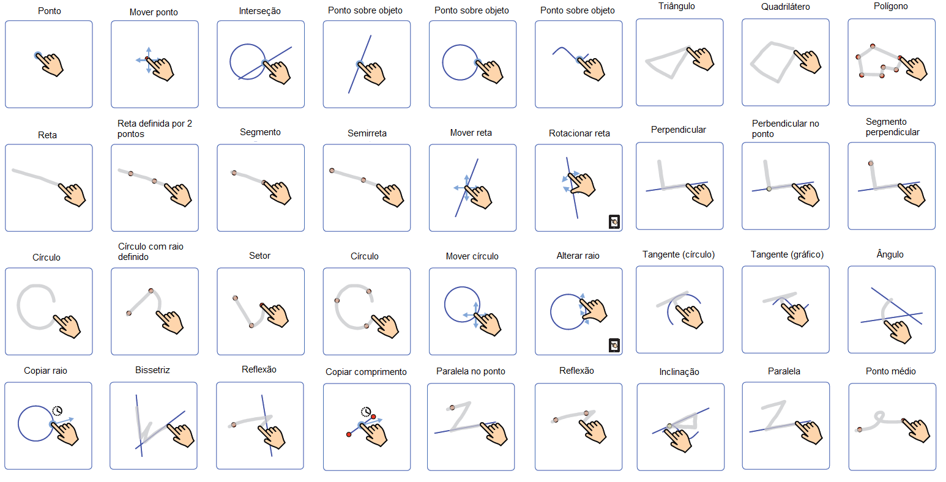
Fonte: Elaborado pelas autoras.

Descobrimos que o Sketchometry também tem seu código aberto, e que ele está disponível para dispositivos móveis com a tela pequena, o que solucionou nossa dificuldade de utilização da geometria dinâmica em smartphones.
Passamos então a explora-lo trabalhando com construções, testando ferramentas e conhecendo as formas de armazenagem e compartilhamento das construções. Constatamos e reconhecemos, a partir de atividades realizadas com alunos do curso de Licenciatura em Matemática do Campus Camboriú, algumas vantagens e desvantagens proporcionadas pelo Sketchometry:

Vantagens:
- Fácil acesso, forma de interação e manuseio;
- Rapidez na construção e resposta do app para o usuário, ressaltando os movimentos que auxiliam a construção sem utilizar um menu específico;
- Exibe uma tela bem limpa, fundamental para um dispositivo que não dispõem de muito espaço para manuseio. Despoluída de muitas funções como caixas de ferramenta e auxílio, ocupando grande espaço na tela.
- Oferta uma maneira diferente de construir, induzindo ao uso das propriedades matemáticas de desenho geométrico na construção. Ressaltando a construção que necessita de uma medida específica, por exemplo, não há a possibilidade de definir o tamanho do lado ou raio (fixo ou não) de uma figura, e isso estimula a pensar em alternativas para atingir a medida desejada.

Desvantagens:
- Decorar ou ter o auxílio dos comandos na construção;
- É preciso ter conhecimento teórico para conseguir executar alguns comandos, movimentos e elementos de construção;
- Não possui no mesmo ambiente da construção instruções de uso e comando.

Entendemos que a vantagem mais relevante é da rapidez de retorno do app devido a sua interação touchscreen. Segundo Bairral (2014), “ao contrário dos cliques a manipulação na interface touchscreen implica em continuidade de ação, a espacialidade na tela, simultaneidade, combinação de movimento e rapidez no feedback”. Bairral (2013) ainda em estudos de softwares matemáticos com este tipo de interface relata que: “para a geometria dinâmica com dispositivo touchscreen, assumimos que a manipulação nesse tipo de ambiente deve ser vista como uma ferramenta cognitiva que potencialize nos aprendizes as suas habilidades de exploração, de elaboração de conjecturas e de construção de diferentes meios de justificá-las”.

CONSIDERAÇÕES FINAIS
Acreditamos que o futuro começa na educação, e por este motivo nos encontramos em uma incessante busca por novas alternativas de ensino. A mobilidade e a interatividade produzidas pela inserção dos celulares no ambiente escolar possibilitará que todos compreendam que esta ferramenta é mais que um telefone móvel, que o uso de aplicativos específicos enriquece e aperfeiçoa o desenvolvimento da aprendizagem.
Entendemos que a utilização de dispositivos móveis em atividades matemáticas possibilitará experiências para o pensamento e, neste projeto, percebemos que os ambientes educacionais touchscreen propiciam a criação de novas práticas educativas. Acreditamos, com isso, que é fundamental a participação do professor nesta transformação criando canais de comunicação abertos com os alunos e material digital específico para estas tecnologias.

REFERÊNCIAS

BAIRRAL, Marcelo Almeida. Educação e matemática em dispositivos móveis: construindo uma agenda de pesquisas educacionais focadas no aprendizado em tablets. 4º Colóquio de Pesquisas em Educação e Mídia. Rio de Janeiro: CCH-UNIRIO, 2014.

BAIRRAL, Marcelo Almeida. Do clique ao Touchscreen: novas formas de interação e de aprendizado matemático. 36ª Reunião Nacional da ANPEd. Goiânia, 2013. Disponível em: http://36reuniao.anped.org.br/pdfs_trabalhos_aprovados/gt19_trabalhos_pdfs/gt19_2867_texto.pdf. Acesso em: 10 junho 2015.

BATISTA, Silvia Cristina Freitas. M-LEARNMAT: Modelo Pedagógico para Atividades de M-Learning em Matemática. Tese de Doutorado. Porto Alegre: UFRGS, 2011.

MORAN, José M. O que é educação a distância(*). Escola de Comunicações e Artes - USP, 2002. Disponível em: http://www.eca.usp.br/prof/moran/dist.htm. Acesso em 10 junho 2015.

RHENIUS, Agata.; MEIER, Melissa. A construção de espaços e materiais digitais para a educação matemática: o uso de dispositivos móveis no ensino da geometria. V FICE (Feira de Iniciação Científica e Extensão). Camboriú: IFC, 2014.

